Veröffentlichungen
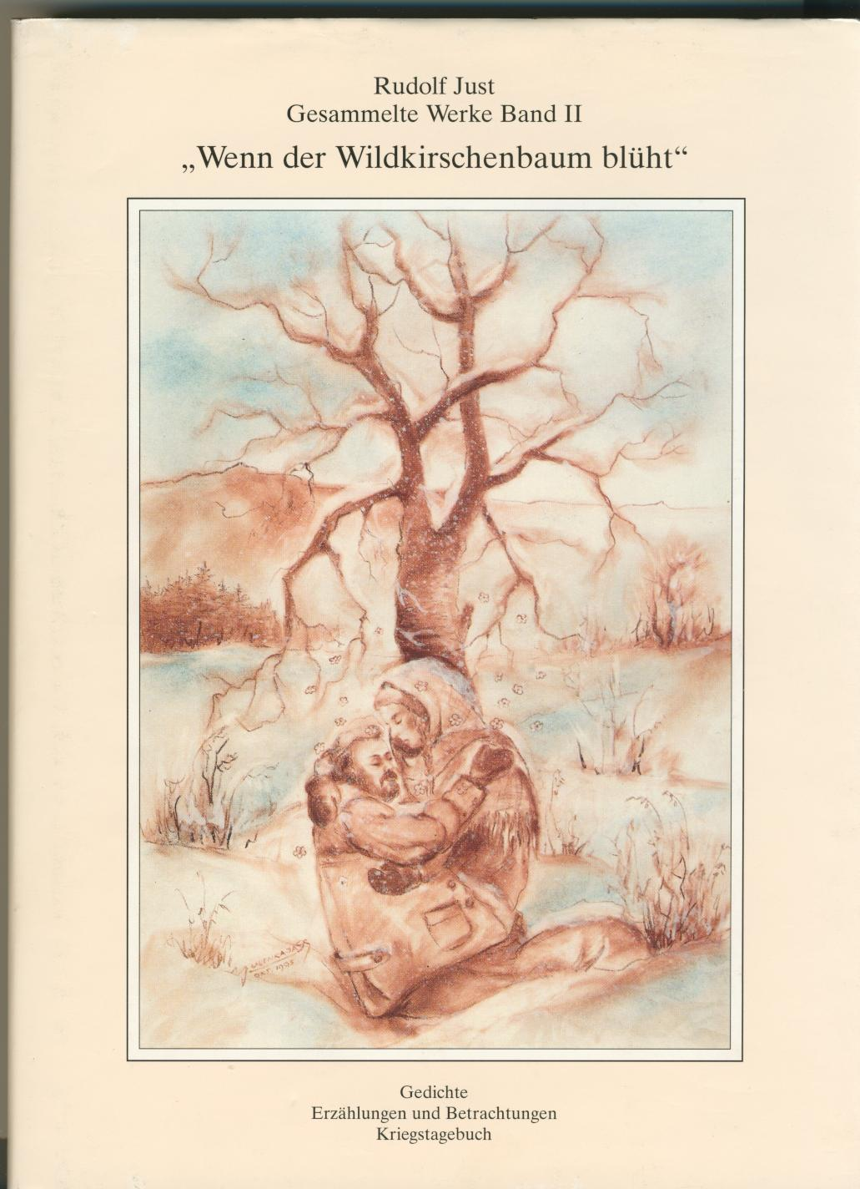
Die gesammelten Werke
von Rudolf Just
Band II
Dieser Band enthält alle Gedichte, davon zahlreiche bisher unveröffentlichte
Gedichte über Heimat und Heimatsehnsucht, über Natur und dörfliches Leben im Wechsel der Jahreszeiten, über Liebesglück und Liebesleid, über Gott und die Welt, alle Erzählungen (außer zweiDoppelfassungen)
„Wenn der Wildkirschenbaum blüht",
eine Geschichte von der unerfüllbaren Liebe der wohlhabenden Müllerstochter zu dem armen Rötelkrämersohn, die erst der Tod vereint,
„Hansjäbs Kreuz im Oberthaler Bruch",
die Geschichte vom reichen Bauernsohn, der zur Zeit der Napoleonischen Kriege in unerwiderter Liebe der schönen Rötelkrämertochter zugetan ist und tödlich
verletzt wird, als er sie vor marodierenden Soldaten schützt,
„Das unselige Erbe",
eine Erzählung von der ererbten unheilvollen Gabe des Zweiten Gesichts:
Der junge Claude ahnt, daß das vorausgeahnte Unglück ihm selbst gilt, und kann
dennoch seinem Schicksal nicht entrinnen,
„Im Schatten des Lebens"
liebt der behinderte, musikalisch hochbegabte Bruno die schöne Ursula;
als diese sich jedoch dem jungen Revierförster zuwendet, beginnt er sich
und die Welt zu hassen. . .,
— weitere Erzählungen, ernste und heitere, aktuelle und historische,
Aufsätze zur Geschichte Oberthais und zu volkskundlichen Themen,
Erinnerungen an das dörfliche Leben „vor den Kriegen",
einfühlsame Naturschilderungen und wehmütige Altersbetrachtungen,
das Tagebuch der Jahre 1939 bis 1948,
ein einzigartiges zeitgeschichtliches Dokument.

Dieses Buch ist leider nicht mehr erhältlich.
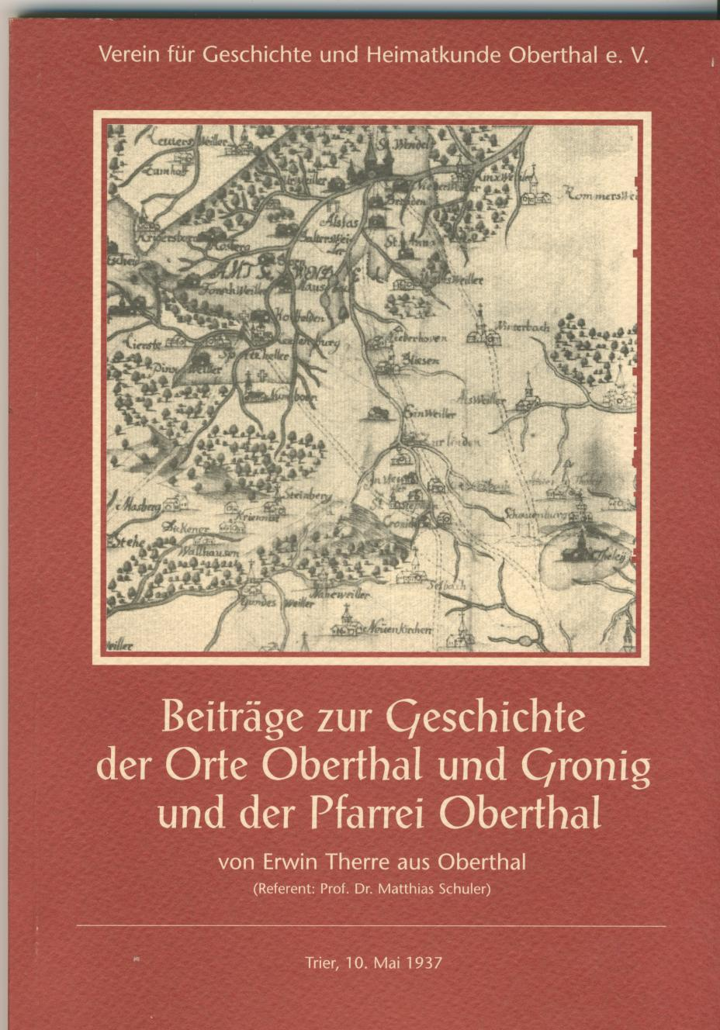
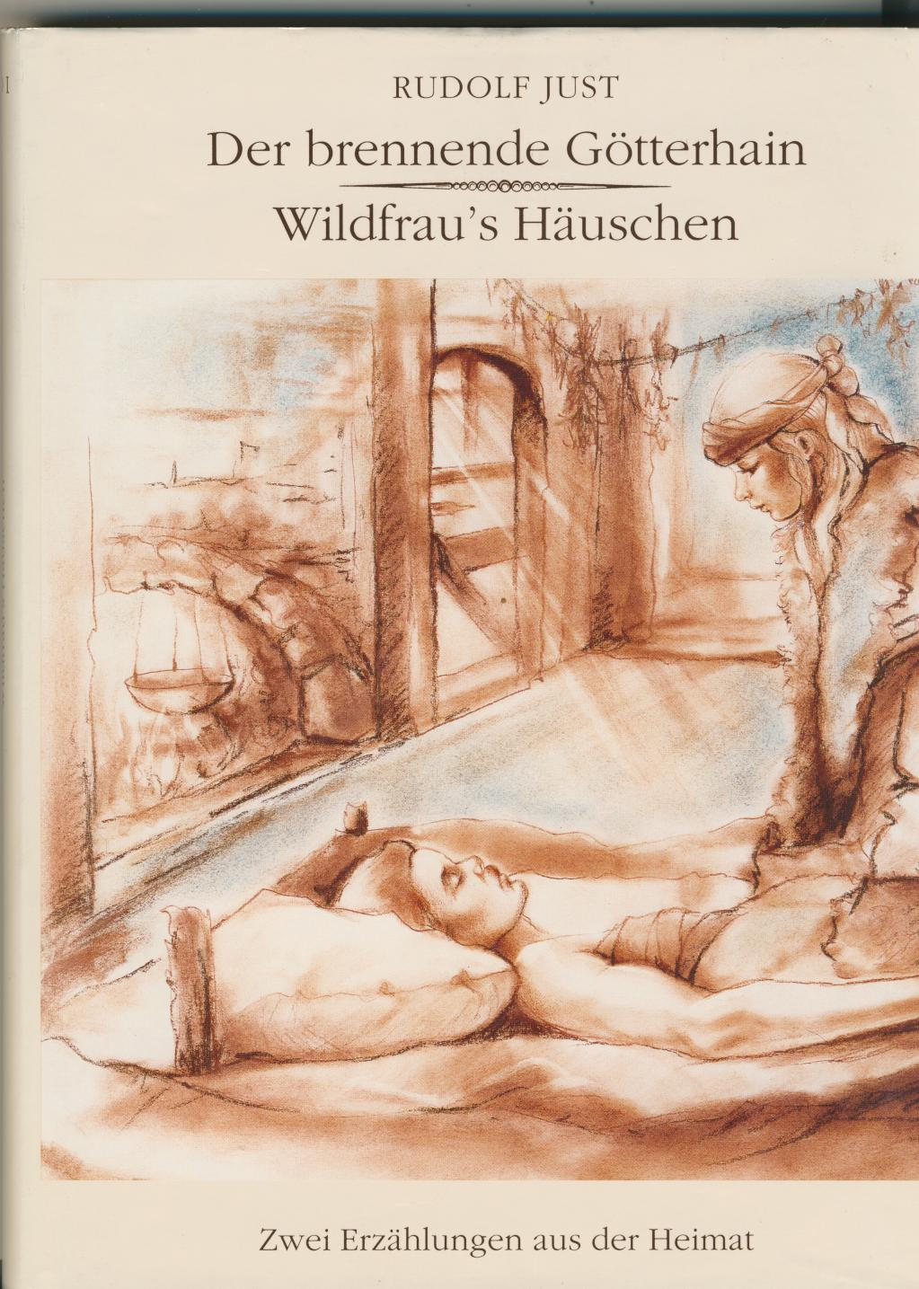Vorwort des Herausgebers
Im Jahre 1937 verfaßte der Theologiestudent Erwin Therre aus Oberthal eine wissenschaftliche Arbeit zum Thema "Geschichte der Orte Oberthal und Gronig und der Pfarrei Oberthal".
Er widmete sich in seinem Werk neben der weltlichen Geschichte besonders der Kirchengeschichte der beiden Orte. Diese nimmt auch den größeren Raum in seiner Arbeit ein. Sie stellt bis heute den einzigen umfassenden heimatkundlichen Beitrag zur Geschichte Gronigs und Oberthais dar.
Es muß wohl seine große Heimatverbundenheit gewesen sein, die ihm die Kraft und Zuversicht gab, die unter Prof. Dr. Matthias Schuler in Trier begonnene Arbeit trotz aller Mühen glücklich zu beenden.
Wer sich mit der Erforschung und Beschreibung von Geschichte befaßt, kann ermessen, welche besondere Leistung der Autor damals erbringen mußte. Ich möchte hier nur das zeitraubende Quellenstudium in den verschiedenen Archiven nennen. Wieviel Mühe mag es gekostet haben, weil die Verkehrsverbindungen sehr schlecht und moderne Hilfsmittel wie Datenübermittlung und Kopiergeräte noch unbekannt waren?
Sicherlich könnte einiges, was dem damaligen Wissensstand entsprach, heute berichtigt oder überarbeitet werden. Der Herausgeber hat jedoch darauf verzichtet und den Originaltext weitestgehend übernommen.
Vielleicht wäre es eine lohnende Aufgabe, auf der Grundlage von Erwin Therres Arbeit die Heimatgeschichte neu zu erforschen. So lange dies aber nicht geschehen ist, gibt uns seine Arbeit den einzigen umfassenden Einblick in die Vergangenheit unserer beiden Dörfer.
Erwin Therre hat freundlicherweise seine Chronik dem Verein für Geschichte und Heimatkunde e.V. kostenlos zum Nachdrucken überlassen, und wir können sie einem größeren Kreis von heimatkundlich Interessierten zugänglich machen.
Dafür möchten wir uns bei ihm ganz herzlich bedanken.
Karl Heinz Klein

Das Buch ist leider nicht mehr lieferbar.

